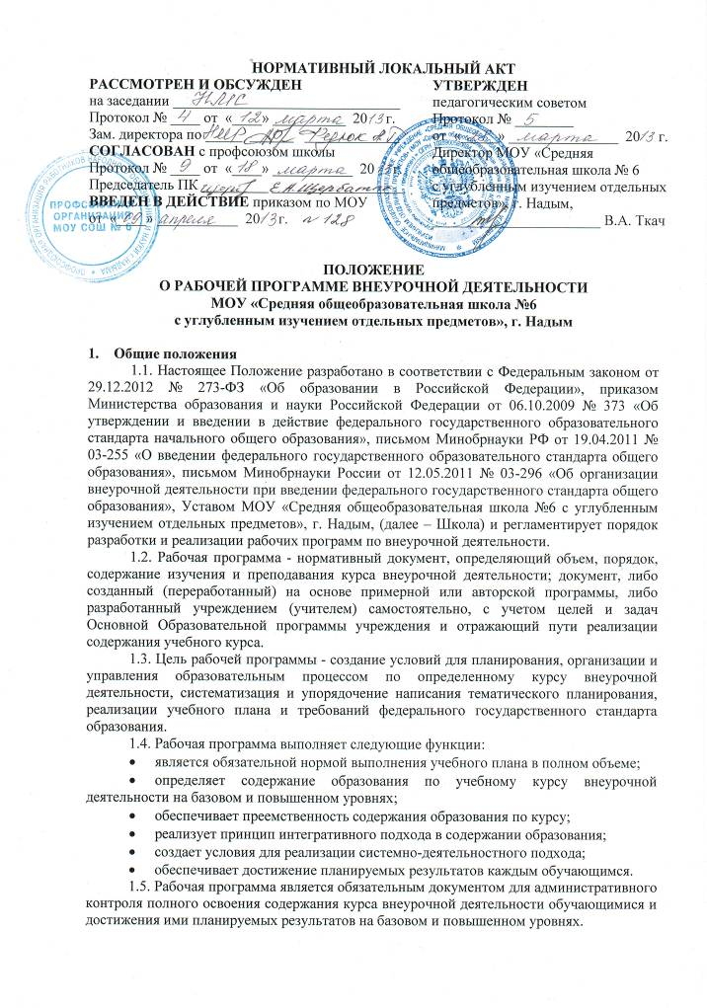 1.6. В соответствии со ст. 28 Федерального закона от 29.12.2012 № 273-ФЗ «Об образовании в Российской Федерации» Закона разработка и утверждение рабочих программ по организации внеурочной деятельности относится к компетенции образовательного учреждения и реализуется им самостоятельно.
1.7. Рабочая программа разрабатывается учителем (группой учителей, специалистов по данному курсу) и составляется на ступень обучения (начальное общее образование, основное общее и т.д.), рассчитана на учебный год.
1.8. В зависимости от степени корректировки примерной или авторской программы рабочая программа может быть двух видов:
1 вид:
- рабочая программа в полном объеме соответствует примерной или авторской образовательной программе внеурочной деятельности;
- в примерной (или авторской, составленной на основе примерной) программе не указано распределение часов по темам или годам изучения учебного курса, а имеется только количество часов по разделам на несколько лет изучения. В этом случае учитель распределяет часы каждого раздела по учебным годам и темам самостоятельно.
2 вид:
- произведена корректировка авторской программы в плане изменения числа тем, последовательности их изложения, перераспределения часов, отводимых на изучение тем;
- разработан интегрированный курс внеурочной деятельности, включающий два и более курса;
- рабочая программа по курсу внеурочной деятельности составлена на основе учебной литературы при отсутствии авторской программы и учебно-методического комплекта (т.е. разработана самостоятельно учителем).

2. Структура рабочей программы
2.1. Структура Программы является формой представления курса как целостной системы, отражающей внутреннюю логику организации учебно-методического материала, и включает в себя следующие элементы:
- Титульный лист.
- Пояснительная записка.
- Общая характеристика курса внеурочной деятельности.
- Описание места курса в учебном плане.
- Описание ценностных ориентиров содержания курса.
- Личностные, метапредметные и предметные результаты освоения конкретного курса внеурочной деятельности.
- Содержание курса внеурочной деятельности.
- Тематическое планирование с определением основных видов деятельности обучающихся.
- Планируемые результаты изучения курса.
- Описание материально-технического обеспечения образовательного процесса.
- Приложения к программе.
2.2. Содержательные аспекты структурных элементов рабочей программы внеурочной деятельности
Элементы рабочей программы | Содержание элементов рабочей программы
1) Титульный лист (Приложение 1) | - полное наименование образовательного учреждения;  - грифы рассмотрения, согласования и утверждения рабочей программы с указанием номера протокола и даты рассмотрения на заседании школьного предметного методического объединения, должности и ФИО руководителя методического объединения учителей, заместителя директора по ВР, директора образовательного учреждения;  - название учебного курса внеурочной деятельности;  - период, на который рассчитана реализация программы;  - указание параллели, класса, где реализуется программа;  - фамилия, имя и отчество разработчика программы (одного или нескольких), квалификационная категория;  - индефикационный номер номенклатурных дел образовательного учреждения.
2) Пояснительная записка | - кому адресована программа: тип (общеобразовательное), вид (школа с углубленным изучением отдельных предметов) учебного учреждения и определение класса (возраста) обучающихся;  - нормативные документы, на основе которых разработана рабочая программа (Основная образовательная программа, программа духовно-нравственного развития и воспитания обучающихся, программа внеурочной деятельности (авторская, примерная);  - указывается, в какую образовательную область входит данный курс внеурочной деятельности;  - формулируются цели учебного курса, с учетом его специфики, для ступени обучения;  - сроки реализации программы;  - основные принципы отбора материала и краткое пояснение логики структуры программы, включая раскрытие связей основного и дополнительного образования по данному предмету (при наличии таковых);  - кратко излагаются предполагаемые результаты;  - кратко излагается система оценки достижений обучающихся;  - указывается основной инструментарий для оценивания результатов;  - приводится используемая в тексте программы система условных обозначений (при наличии).
3) Общая характеристика курса внеурочной деятельности | - дается общая характеристика учебного процесса: основные технологии, методы, формы обучения и режим занятий;  - логические связи данного курса с остальными курсами или предметами (разделами) учебного (образовательного) плана.
4) Описание места курса в учебном плане | - к какому направлению внеурочной деятельности относится, в течение какого времени изучается, за счет каких часов реализуется, недельное и годовое количество часов
5) Описание ценностных ориентиров содержания курса | базовые ценности, заложенные в программе духовно-нравственного воспитания (для ступени начального образования) и программе воспитания и социализации (для ступени основного общего образования): ценности, хранимые в культурных, семейных, религиозных, этнических, социальных традициях и передаваемые от поколения к поколению. Традиционными источниками нравственности являются следующие ценности: патриотизм, социальная солидарность, гражданственность, человечность, честь, достоинство, свобода, доверие, семья, любовь, дружба, здоровье, труд и творчество, наука, традиционные российские религии, искусство и литература, природа
6) Личностные, метапредметные и предметные результаты освоения курса внеурочной деятельности | - требования к уровню подготовки обучающихся по данной программе должны быть представлены тремя группами (в соответствии с требованиями ФГОС): личностные, метапредметные и предметные. С учётом личностно ориентированных целей образования каждая группа результатов должна иметь два блока: первая – «Ученик научится», вторая – «Ученик получит возможность научиться» (выделяется курсивом).  - Личностные, метапредметные и предметные результаты освоения конкретного курса могут быть дифференцированы по уровням;  - требования задаются в деятельностной форме (что в результате прохождения курса, обучающиеся должны знать, уметь, использовать в практической деятельности и повседневной жизни).
7) Содержание курса внеурочной деятельности (Приложение 2) | - перечень и название раздела и тем курса;  - необходимое количество часов для изучения раздела, темы;  - содержание учебной темы;  - характеристика деятельности учащихся*;  - предметные результаты по разделу*;  - формируемые универсальные учебные действия*;  - формы и вопросы контроля.
8) Тематическое планирование с определением основных видов деятельности обучающихся (Приложение 3) | - дата проведения занятия;  - перечень тем и последовательность их изучения;  - вид занятий (теоретические или практические, количество часов)*;  - краткое содержание занятия*;  - оборудование, ЦОР*;  - указывается домашнее задание (при наличии)*.
9) Планируемые результаты изучения курса | результаты освоения курса:  - первый уровень результатов – приобретение школьником социальных знаний (об общественных нормах, устройстве общества, о социально одобряемых и неодобряемых формах поведения в обществе), первичного понимания социальной реальности и повседневной жизни;  - второй уровень результатов – получение школьником опыта переживания и позитивного отношения к базовым ценностям общества (человек, семья, Отечество, природа, мир, знания, труд, культура), ценностного отношения к социальной реальности в целом;  - третий уровень результатов - получение школьником опыта самостоятельного общественного действия.  Система отслеживания и оценивания (контроль) результатов обучения детей:  - выход за пределы аудитории (организация мест демонстрации успешности обучающихся, участие в планируемых школой делах и мероприятиях, выход за пределы ОУ, выход в Интернет (могут быть представлены на выставках, соревнованиях, конкурсах, учебно-исследовательские конференциях и т.д.));  - оформление портфолио достижений школьника.
10) Описание материально-технического обеспечения образовательного процесса | - средства обучения: учебно-лабораторное оборудование и приборы, технические и электронные средства обучения и контроля знаний обучающихся, учебная и справочная литература, цифровые образовательные ресурсы, демонстрационный и раздаточный дидактический материал;  - список рекомендуемых учебно-методических литературных источников информации для педагога, для обучающихся;  - перечень Интернет ресурсов и других электронных информационных источников.
11) Приложения к программе (при необходимости, по желанию)* | - основные понятия курса;  - контрольно-измерительные материалы  - темы учебных проектов и исследовательских работ;  - темы творческих работ;  - примеры результатов деятельности;  - методические рекомендации;  - образцы подробных разработок.
- * - на усмотрение учителя

3. Экспертиза и утверждение рабочей программы внеурочной деятельности
3.1. Рабочие программы внеурочной деятельности на будущий учебный год рассматриваются на методической Школе воспитательной работы в конце текущего учебного года (май), согласуются с заместителем директора по воспитательной работе, курирующим данное направление. В протоколе заседания методической Школы воспитательной работы указывается факт соответствия рабочей программы установленным требованиям.
3.2. Рабочие программы утверждаются директором школы на основании решения педагогического совета до 01 сентября учебного года.
3.3. Рабочие программы утверждаются приказом директора школы. При несоответствии рабочей программы установленным требованиям, директор школы накладывает резолюцию о необходимости доработки с указанием конкретного срока.
3.4. Все изменения, дополнения, вносимые педагогом в рабочую программу в течение учебного года должны быть согласованы с руководством образовательного учреждения (заместителем директора, курирующим данное направление).
3.5. Утвержденные рабочие программы внеурочной деятельности являются составной частью (приложением) основной образовательной программы школы, входят в обязательную нормативную локальную документацию образовательного учреждения и представляются органам управления образованием регионального и муниципального уровней, органам контроля и надзора в сфере образования, педагогическому коллективу, родительской общественности.
3.6. Руководство образовательного учреждения осуществляет контроль реализации рабочих программ внеурочной деятельности в соответствии с планом внутришкольного контроля.

4. Компетенция и ответственность учителя, реализующего курс внеурочной деятельности
4.1. К компетенции учителя относятся:
- разработка Рабочих программ внеурочной деятельности;
- использование и совершенствование методик внеурочной деятельности и образовательных технологий, в том числе дистанционных образовательных технологий с применением информационных и телекоммуникационных технологий при опосредствованном (на расстоянии) или не полностью опосредованном взаимодействии обучающегося и учителя;
- организация своей деятельности в соответствии с его циклограммой работы на текущий учебный год и правилами внутреннего трудового распорядка общеобразовательного учреждения, иными локальными актами общеобразовательного учреждения.
4.2. Учитель обязан:
- осуществлять текущий контроль успеваемости и промежуточной аттестации обучающихся, мониторинг формирования и развития личностной, социальной, экологической, трудовой (профессиональной) и здоровьесберегающей культуры обучающихся;
- предоставлять отчетность о выполнении обучающимися практической части рабочих программ в соответствии с планом внеурочной деятельности на текущий учебный год и расписанием занятий.
4.3. Учитель несет ответственность за:
- невыполнение функций, отнесенных к его компетенции;
- реализацию обучающимися не в полном объеме практической части рабочих программ в соответствии с планом внеурочной деятельности на текущий учебный год и расписанием занятий;
- качество знаний, умений и способов деятельности обучающихся по курсу;
- нарушение прав и свобод обучающихся во время реализации рабочих программ.

Приложение 1
к Положению
о рабочей программе
внеурочной деятельности
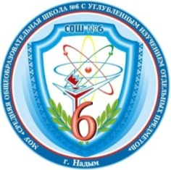
Департамент образования
Администрации муниципального образования Надымский район
Муниципальное общеобразовательное учреждение
«Средняя общеобразовательная школа №6
с углубленным изучением отдельных предметов», г. Надым

РАССМОТРЕНО И ОБСУЖДЕНО  на заседании методической Школы воспитательной работы  Протокол №___  от «___»_______20__ г.  Руководитель мШВР  _________ О.В. Визер | СОГЛАСОВАНО  Заместитель директора по ВР  МОУ «Средняя общеобразовательная школа  № 6 с углубленным изучением отдельных предметов», г. Надым,  _________ В.А. Коробец  «___»___________20__ г. | УТВЕРЖДАЮ  Директор МОУ «Средняя общеобразовательная школа  № 6 с углубленным изучением отдельных предметов», г. Надым,  __________ В.А. Ткач  «__»____________20__ г.

РАБОЧАЯ ПРОГРАММА ВНЕУРОЧНОЙ ДЕЯТЕЛЬНОСТИ
мастерской «ТЕАТР И ДЕТИ»
(основы театрального мастерства)
для обучающихся 2-х классов
на 2012/2013 учебный год

Составил:
учитель внеурочной деятельности
Поскребалова Наталья Геннадиевна, первой квалификационной категории

06-22

Приложение 2
к Положению
о рабочей программе
внеурочной деятельности

Содержание курса внеурочной деятельности
Содержание (темы) раздела | Кол-во часов |  | Элементы содержания | Характеристика деятельности учащихся* | Предметные результаты* | Универ-сальные учебные действия* | Фор-мы контроля*
Содержание (темы) раздела | ауди  торные | неауди  торные
Раздел учебного курса
Раздел учебного курса
* - на усмотрение учителя

Приложение 3
к Положению
о рабочей программе
внеурочной деятельности

Календарно-тематическое планирование

РАЗДЕЛ_________________________________________________________________________
Кол-во часов_____________________________________________________________________
Ученик научится*_________________________________________________________________
Ученик получит возможность научиться*_____________________________________________

№ п/п | Дата | Тема занятия | Вид занятия | Краткое содержание занятия* | Оборудование, ЦОР* | Домашнее задание*
* - на усмотрение учителя

